PARÇADA ANLAM (GRAFİK YORUMLAMA) 6. ve 7. SINIF
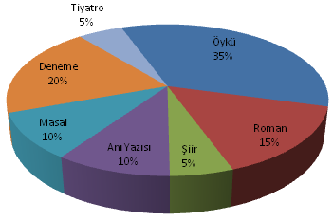
1.A ilinde ilköğretim 6. , 7. ve 8. Sınıf öğrencilerine yönelik yapılan anket çalışmasında yukarıdaki grafikte gösterilen sonuçlar ortaya çıkmıştır.
Bu grafiğe göre aşağıdakilerden hangisine ulaşamayız?
A)Olay yazıları, düşünce yazılarından daha çok okunmaktadır.
B)Tiyatro metinlerini ve şiir okumak diğer türlere göre daha zordur.
C)En sevilen tür öyküdür.
D)Deneme yazısı okuyanların oranı, şiir okuyanlardan daha fazladır.

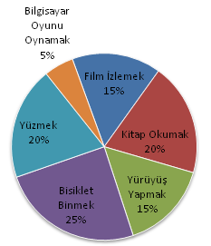

2.Yukarıdaki grafikte Yiğit’in yaz tatilinde yapacağı faaliyetlere ayırdığı zamanların oranları gösterilmektedir. Buna göre aşağıdakilerden hangisi yanlıştır?
A)Yiğit, yaz tatilinde en fazla bisiklete binecektir.
B)Bilgisayarda oyun oynadığı ve film izlediği zamanların toplamı yüzdüğü zamana eşittir.
C)Yüzmeye ve kitap okumaya eşit zaman ayırmıştır.
D)Tatilde en az yapacağı faaliyet yürüyüş yapmaktır.

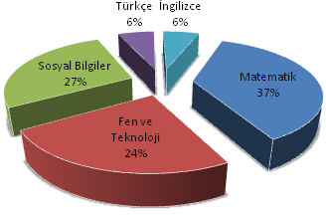
3.Bu grafik Menekşe’nin kış boyunca çözdüğü testlerde derslerin oranını göstermektedir.
Grafiğe göre aşağıdakilerden hangisi doğru değildir?
A)En fazla matematik testi çözmüştür.
B)Fen ve teknoloji dersinden, sosyal bilgiler dersine göre daha az test çözmüştür.
C)İngilizce ve Türkçe derslerine eşit oranda çalışmıştır.
D)En çok matematik dersini, en az dil derslerini sevmektedir.

4.Bir ilköğretim okulunun 6.sınıf öğrencilerine en çok hangi tür kitapları sevdikleri sorulmuş ve alınan cevaplar doğrultusunda aşağıdaki grafik hazırlanmıştır.

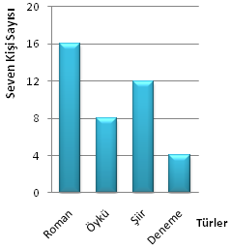

Buna göre yukarıdaki grafikten aşağıdaki yargıların hangisine ulaşamayız?
A)Roman okumayı seven öğrenci sayısı en fazladır.
B)Şiir seven öğrencilerle deneme seven öğrencilerin toplamı, roman seven öğrencilerin sayısına eşittir.
C)Grafikteki türler arasında öğrenciler tarafından en az sevilen tür denemedir.
D)Öğrenciler romanı sürükleyici buldukları için bu kadar çok sevmektedir.

5.Bir öyküde kullanılan sözcüklerin anlam özelliklerine göre sayıları aşağıdaki grafikte gösterilmiştir.
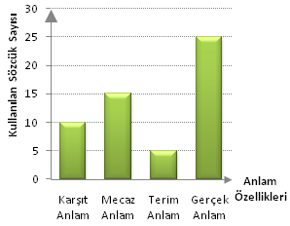
Bu grafiğe göre aşağıdakilerden hangisini söyleyemeyiz?
A)Gerçek anlamlı sözcük sayısı, karşıt ve mecaz anlamlı sözcük sayılarının toplamına eşittir.
B)Terim anlamlı sözcükler, karşıt anlamlı sözcüklerin yarısı kadardır.
C)Mecaz ve terim anlamlı sözcüklerin sayısının toplamı, gerçek anlamlı sözcüklerin sayısına eşittir.
D)Karşıt, mecaz ve terim anlamlı sözcüklerin sayısının toplamı, gerçek anlamlı sözcüklerin sayısından beş fazladır.

6.Aşağıdaki grafik bir okulda halk oyunlarına katılan kız ve erkek öğrenci sayısının yaş gruplarına göre dağılımını göstermektedir.
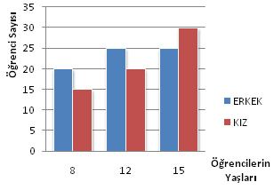
Buna göre grafikten aşağıdakilerden hangisini çıkarılabilir?
A)Okuldaki tüm öğrenciler hak oyunlarına katılmıştır.
B)12 ve 15 yaş grubundaki kız öğrenci toplamı ile erkek öğrenci toplamı aynı sayıdadır.
C)Kız öğrenciler halk oyunlarını daha fazla sevmektedirler.
D)Yaş ilerledikçe halk oyunlarına ilgi azalmaktadır.

7.Aşağıdaki grafik bir ülkede 1995-1998 yılları arasında kırsal kesimde ve kentte sigaradan ölen kişi sayılarını göstermektedir.
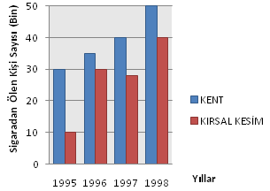
Grafiğe göre aşağıdaki sonuçlardan hangisi çıkarılamaz?
A)Her yıl kentte sigaradan ölen kişi sayısı kırsaldakinden fazladır.
B)Kentte sigaradan ölüm en fazla 1998 yılında yaşanmıştır.
C)1997 ve 1998 yıllarında kırsal kesimle kentte sigaradan ölüm sayısında aynı oranlarda artış yaşanmıştır.
D)Sigara tüketiminden kırsal kesimde daha az insan hayatını kaybetmektedir.

8.Aşağıdaki grafik bir okulda şiir okuma yarışmasına katılan öğrencilerin yaş grubuna göre dağılımını göstermektedir.
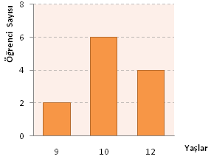

Bu grafikten aşağıdakilerden hangisi çıkarılamaz?
A)Şiir yarışmasına en az 9 yaşındaki öğrenci grubu katılmıştır.
B)Şiir yarışmasına en fazla 10 yaşındaki öğrenci grubu katılmıştır.
C)Yarışmaya katılan 9 ve 2 yaş grubundaki öğrenci sayısı toplamı ile 10 yaş grubundaki öğrenci sayısı aynıdır.
D)Şiir okuma yarışmasında en başarılı grup sayısı fazla olduğu için 10 yaş grubu olmuştur.

(9. ve 10.soruları aşağıdaki grafiğe göre cevaplayınız.)
Aşağıdaki grafikte üç okula ait kız ve erkek öğrenciler arasındaki kitap okuma sayıları verilmiştir.
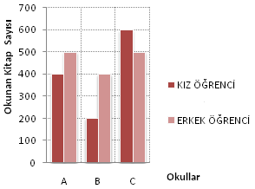
9.Grafiğe göre aşağıdakilerden hangisi çıkarılamaz?
A)A okulunda erkek öğrencilerin okuduğu kitap sayısı kız öğrencilerin okuduğu kitap sayısından daha fazladır.
B)Okullar arasında C okulu daha fazla kitap okuduğu için daha başarılıdır.
C)En fazla kitabı C okulundaki öğrenciler okumuştur.
D)B okulunda erkek öğrencilerin okuduğu kitap sayısı kız öğrencilerin okuduğu kitap sayısının iki katıdır.

10.Yukarıdaki grafikteki verilere bakılarak aşağıdakilerden hangisi söylenemez?
A)Üç okulda okunan toplam kitap sayısı
B)A okulunda okunan kitap sayısı ile B okulunda okunan kitap sayısı arasındaki fark
C)Okullardaki toplam öğrenci sayısı
D)En fazla ve en az kitap okuyan okulların adı

(11. ve 12. Soruları aşağıdaki grafiğe göre yanıtlayınız.)
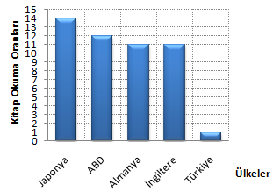

11.Grafiğe göre aşağıdakilerden hangisi söylenemez?
A)Kitap okuyanların oranı en düşük Türkiye’dedir.
B)En yüksek okuma oranına sahip ülke Japonya’dır.
C)Almanya ve İngiltere’deki okuma oranları ABD’den daha azdır.
D)İngiltere’deki okuma oranı ABD’den fazladır.

12.Grafiğe göre aşağıdaki yargılardan hangisi doğrudur?
A)Türkiye’deki kitap okuma oranı diğer ülkelere göre oldukça düşüktür.
B)Japonya’da kitap fiyatları ucuz olduğu için okuma oranı daha fazladır.
C)ABD’de kütüphane sayısı fazla olduğundan okuma oranı Almanya ve İngiltere’ye göre daha fazladır.
D)Üniversite mezunu sayısı Japonya’da fazla olduğu için okuma oranı da fazladır.

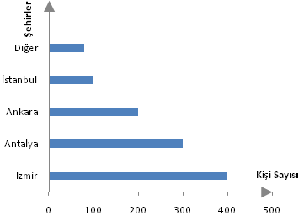
13.Yukarıdaki grafikte uluslar arası bir konferansa katılımın şehirlere göre dağılımı verilmiştir.
Buna göre aşağıdakilerden hangisi doğrudur?
A)Konferansa İzmir’den katılanların sayısı İstanbul’dan katılanların sayısının dört katıdır.
B)Konferans yeri İzmir’e yakın olduğu için bu şehirden katılım daha fazla olmuştur.
C)Konferansa en az katılımcı İstanbul’dan olmuştur.
D)Konferansa Ankara ve Antalya’dan katılanların toplam sayısı, İzmir’den katılanlardan daha azdır.

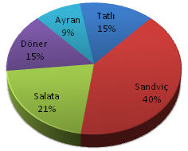
Yukarıdaki grafikte bir lokantada öğle yemeğinde tüketilen yiyecek ve içeceklerin oranı verilmiştir.
14.Buna göre aşağıdakilerden hangisi doğrudur?
A)En çok tüketilen yiyecek dönerdir.
B)En çok tüketilen yiyecek salatadır.
C)Sandviç diğer ürünlere göre daha çok satılmaktadır.
D)Bütün yemekler salata ile yenmektedir.

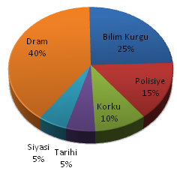
15.Yukarıdaki grafikte Zeynep’in izlediği filmlerin oranları verilmiştir.
Bu grafikten aşağıdaki sonuçların hangisi çıkarılabilir?
A)En çok bilim kurgu filmlerini izlemiştir.
B)Tarihi filmleri, siyasi filmlerden daha çok sevmektedir.
C)İzlediği her yüz filmden sadece on beşi polisiye türündedir.
D)Romantik filmleri çok sevmesine rağmen izlememektedir.
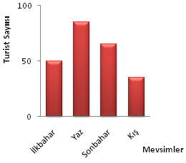
Yukarıdaki grafikte mevsimlere göre ülkemize gelen turist sayısını gösterilmiştir.Turist sayısı arttıkça milli gelir de artmaktadır.
16.Buna göre aşağıdakilerden hangisi doğrudur?
A)Milli gelirin en yüksek olduğu mevsim kıştır.
B)Milli gelirimizin en az olduğu mevsim yazdır.
C)En az turist sonbaharda gelmiştir.
D)Yaz mevsiminden itibaren milli gelir azalmıştır.

17.Aşağıdaki tablo Banu’nun dört dersten üçer yazılı sınavda aldığı notları göstermektedir.

Dersler | 1.yazılı | 2.yazılı | 3.yazılı
Türkçe | 60 | 75 | 90
Matematik | 55 | 80 | 70
Fen ve Teknoloji | 65 | 70 | 75
İngilizce | 80 | 70 | 65

Buna göre Banu’nun yazılı sınavlarıyla ilgili olarak aşağıdaki sonuçlardan hangisi çıkarılabilir?
A)Fen ve teknoloji dersindeki not ortalaması 75’tir.
B)Matematik dersinde en iyi başarıyı 2.yazılı sınavda göstermiştir.
C)Tüm yazılı sınavlar içinde en düşük notu Türkçe dersinden almıştır.
D)İngilizce dersindeki başarısı gittikçe yükselmiştir.

Sıra Nu. | Cinsiyet |  | Mavi | Yeşil | Sarı | Bordo
Sıra Nu. | E | K
1 |  | X |  |  | 
2 |  | X |  | 
3 | X |  |  |  | 
4 | X |  |  | 
5 |  | X |  |  |  | 

Şermin Öğretmen, 23 Nisan’da giyilecek kıyafetlerin rengi konusunda sınıftan rastgele seçtiği beş öğrenciye anket uygulamış ve en çok seçilen rengin kullanılacağını söylemiştir.
18.Ankete göre aşağıdaki sonuçlardan hangisi doğrudur?
A)Ankete katılan kız öğrencilerden ikisi sarı rengi seçmiştir.
B)Erkek öğrenciler yeşil rengi tercih etmiştir.
C)Erkek öğrenciler bordo rengi sevmediklerinden tercih etmemişlerdir.
D)Ankette çoğunluk olmadığından yeni anket yapılacaktır.

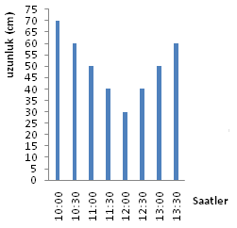

Yukarıdaki grafikte saatlere göre gölge boyları verilmiştir.

19.Buna göre aşağıdakilerden hangisi yanlıştır?
A)En uzun gölge boyu saat 10.00’dadır.
B)Öğleye kadar gölge boyu kısalmaktadır.
C)Öğleden sonra gölge boyunca artış meydana gelmektedir.
D)Gölge boyu tüm saatlerde birbirinden farklıdır.

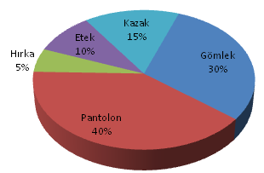
20.Bu grafik Ayla’nın elbiselerinin oranını göstermektedir.
Buna göre aşağıdakilerden hangisi söylenebilir?
A)Ayla’nın etek sayısı gömlek sayısından çoktur.
B)En çok sahip olduğu giyecek pantolondur.
C)En az sahip olduğu elbise kazaktır.
D)Hırka sayısı etek sayısından fazladır.

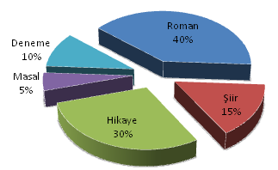
21.Yukarıdaki grafik İsmail’in kitaplığındaki kitapların oranını göstermektedir.
Buna göre aşağıdakilerden hangisi söylenebilir?
A)İsmail, masal okumayı hiç sevmiyor.
B)Deneme türündeki kitaplar en az sayıdadır.
C)En çok roman türünde eser vardır.
D)Hikaye ve şiir kitaplarının sayıları eşittir.

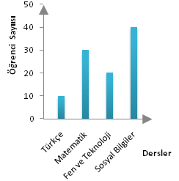
22. 6/A sınıfındaki öğrencilerin derslere göre başarısı yukarıdaki grafikte gösterilmiştir.
Bu grafiğe bakılarak aşağıdakilerden hangisi söylenebilir?
A)Öğrenciler Türkçe öğretmenlerini sevmiyor.
B)Öğrenciler en çok matematik dersinde başarılıdır.
C)Fen ve teknoloji dersinden başarılı öğrenci sayısı 20’dir.
D)Başarı oranı en düşük ders fen ve teknolojidir.

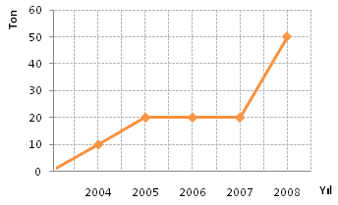
Koray, dedesinin son beş yıllık pancar üretimini gösteren bir grafik hazırlamıştır.

23.Buna göre yukarıdaki grafikle ilgili hangisi yanlıştır?
A)2005 ve 2007 yılları arasında üretimde artış yoktur.
B)Üretimdeki en büyük artış 2007 ile 2008 yılları arasında olmuştur.
C)Üretimde hiçbir zaman azalma olmamıştır.
D)Bir yılda en fazla 55 ton pancar üretilmiştir.

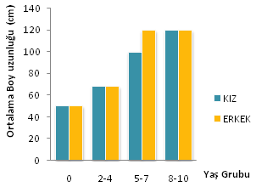

24.Yukarıdaki grafiğe göre aşağıdakilerden hangisi doğrudur?
A)”8-10” yaş grubunda erkekler, kızlardan daha uzundur.
B)”5-7” yaş grubunda erkeklerle kızların boy ortalamaları farklıdır.
C)”2-4” yaş grubunda kızlarla erkeklerin boy ortalamaları farklılık gösterir.
D)Kızlarla erkeklerin boy ortalaması “0” yaş grubunda da farklıdır.

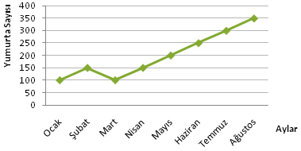
25.Yukarıdaki grafikte bir çiftlikte ocak ayından ağustos ayına kadar üretilen yumurta sayısı verilmiştir.Bu grafiği yorumlayan Seyhan’ın söyledikleri aşağıdadır:
“Çiftlikteki yumurta üretimi 100’le başlayıp şubat ayında 150’ye çıkmış, ama mart ayında yeniden 100’e düşmüştür. Mart ayındaki düşüşün temel nedeni, mevsim değişikliği olabilir.Yumurta üretimi mart ayından ağustos ayına kadar sürekli artmıştır.En fazla üretim ağustos ayında yapılmıştır. Bu rakamlar Türkiye’deki diğer çiftliklerin yumurta üretimlerine göre oldukça iyidir.”
Seyhan, yaptığı bu yorumda ağırlıklı olarak aşağıdaki düşünceyi geliştirme yollarından hangisini kullanmıştır?
A)Tanımlama B)Karşılaştırma
C)Benzetme D)Tanık gösterme

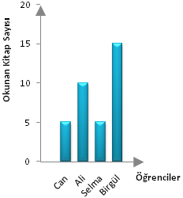

26.Betül, yukarıdaki grafikle ilgili olarak aşağıdakileri söylemiştir:
“Toplam 35 kitap okunmuş.Bu kitaplardan 15 tanesini Birgül, 10 tanesini Can, Ali ve Selma ise beşer tanesini okumuşlar.”
Betül bu grafiği yorumlarken aşağıdaki düşünceyi geliştirme yollarından hangisinden yararlanmıştır?
A)Örneklemeden
B)Tanık göstermeden
C)Karşılaştırmadan
D)Sayısal verilerden

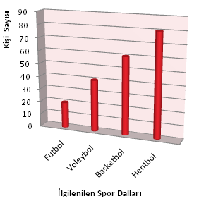
27.Yukarıdaki grafikte Atatürk İlköğretim Okulunda çeşitli spor dallarına ilgi duyan öğrencilerin sayısı verilmiştir.

Bu grafiği yorumlayan öğrencilerden hangisi sayısal verilerden yararlanma ya da karşılaştırma yapmamıştır?

A)Eski bir geçmişe sahip olan futbol zevkli bir oyundur.
B)En çok ilgi duyulan spor dalı hentboldur.
C)20 kişi futbola, 40 kişi de voleybola ilgi duymaktadır.
D)Basketbola duyulan ilgi voleybola duyulan ilgiden daha fazladır.

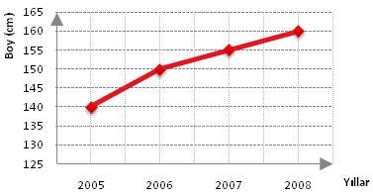

28.Yukarıdaki grafik Serhan’ın yıllara göre boy uzunluğunu göstermektedir.

Buna göre aşağıdaki yargılardan hangisi doğrudur?
A)Serhan’ın boyu dört yılda 20 cm uzamıştır.
B)Serhan’ın boyu her yıl 5 cm uzamıştır.
C)Serhan’ın boyu 2006’da 145 cm’dir.
D)Serhan’ın boyu 2007’de 150 cm olmuştur.

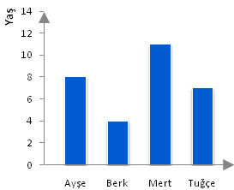
29.Yukarıdaki grafikte dört çocuğun yaşları verilmiştir.
Grafiğe göre aşağıdakilerden hangisine ulaşılamaz?
A)Dört çocuğun yaşları toplamı yirmi sekizdir.
B)İçlerinde en büyüğü Mert’tir.
C)Ayşe, 4.sınıf öğrencisidir.
D)Çocukların yaş ortalaması yedidir.

 | 1.gün | 2.gün | 3.gün
Türkçe | 20 | 27 | 34
Matematik | 24 | 21 | 35
Fen ve Teknoloji | 19 | 22 | 36
İngilizce | 37 | 17 | 20

Yukarıdaki tabloda Ferit’in üç gün boyunca çeşitli derslerden çözdüğü doru sayıları verilmiştir.Üç günde çözülen soruların toplamının üçe bölünmesi o desin ortalamasını vermektedir.
30.Buna göre Ferit, ortalama olarak en fazla hangi dersten soru çözmüştür?
A)Türkçe B)Matematik
C)Fen ve Teknoloji D)İngilizce

31.Aşağıdaki grafik Canberk’in yaz tatilinde Türkçe dersinden çözdüğü soruların konulara göre dağılımını göstermektedir.
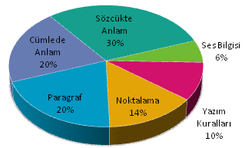

Yukarıdaki grafiğe göre aşağıdakilerden hangisi söylenebilir?
A)Cümlede anlam konusundan paragrafa göre daha çok soru çözmüştür.
B)Her konuda eşit miktarda soru çözmüştür.
C)En az soruyu yazım kurallarından çözmüştür.
D)Ses bilgisi ve noktalama konularında çözdüğü toplam soru sayısı sözcükte anlamdan çözdüğü soru sayısından daha azdır.

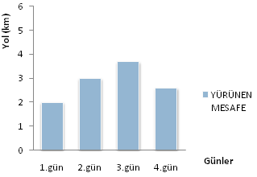
32.Gözde’nin annesi haftanın dört günü yürüyüş yapmaktadır.Her gün ne kadar yol yürüdüğü yukarıdaki grafikte gösterilmiştir.
Buna göre aşağıdaki yargılardan hangisi doğrudur?
A)Yürünen mesafe her gün artmıştır.
B)İlk üç gün yürünen mesafe düzenli olarak artmıştır.
C)4.gün rahatsızlandığından dolayı daha az mesafe yürümüştür.
D)En az mesafe ile en uzun mesafe arasında iki kilometre fark vardır.

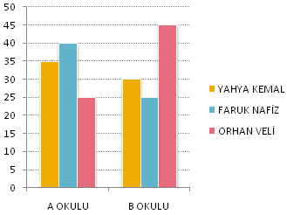
33.Yukarıdaki grafikte A ve B okullarında bazı şairlerin okunma oranları verilmiştir.
Bu grafikten aşağıdakilerin hangisine ulaşılamaz?

A)Her iki okulda da Faruk Nafiz en çok okunan şairdir.
B)A okulunda en az okunan şair Orhan Veli’dir.
C)A okulunda Faruk Nafiz ve Orhan Veli’nin toplam okunma oranı , B okulunda Faruk Nafiz ve Yahya Kemal’in okunma oranından daha yüksektir.
D)A okulunda Yahya Kemal’i okuyan öğrenci sayısı B okulunda okuyanlardan daha fazladır.

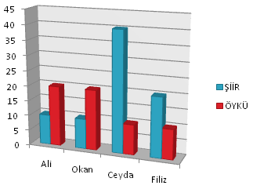
34.Yukarıdaki grafikte dört öğrencinin yaz tatilinde okuduğu şiir ve öykülerin sayısı verilmiştir.
Buna göre grafikten aşağıdaki sonuçların hangisi çıkarılamaz?
A)Ali, okuduğu öykünün yarısı kadar da şiir kitabı okumuştur.
B)Toplamda en fazla kitap okuyan öğrenci Ceyda’dır.
C)Ali ve Ceyda şiir, Okan ve Filiz ise öykü türünde daha çok kitap okumuşlardır.
D)Ceyda’nın tek başına okuduğu şiir kitabı sayısı, Ali, Okan ve Filiz’in okuduğu toplam şiir sayısına eşittir.

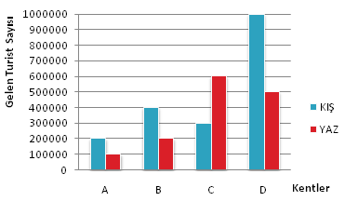
35.Yukarıdaki grafikte dört kente gelen turist sayısının mevsimlere göre dağılımı verilmiştir.

Buna göre grafikten aşağıdaki yargılardan hangisi çıkarılamaz?
A)B kentine kışın gelen turist sayısı yazın gelen turist sayısının iki katıdır.
B)En fazla turist D kentine gelmiştir.
C)Bütün kentlere kışın daha fazla turist gelmiştir.
D)A kentine kışın gelen turist sayısı, B kentine yazın gelen turist sayısına eşittir.

YANIT ANAHTARI
1. | B |  | 19. | D
2. | D |  | 20. | B
3. | D |  | 21. | C
4. | D |  | 22. | C
5. | C |  | 23. | D
6. | B |  | 24. | B
7. | C |  | 25. | B
8. | D |  | 26. | D
9. | B |  | 27. | A
10. | C |  | 28. | A
11. | D |  | 29. | C
12. | A |  | 30. | A
13. | A |  | 31. | D
14. | C |  | 32. | B
15. | C |  | 33. | A
16. | D |  | 34. | C
17. | A |  | 35. | C
18. | D

https://www.derskitabicevaplarim.com

